


RG-PRI-02-03
VERSIÓN 6
Colegio “Villa de las Flores” S.C.
“Ofreciendo una formación integral para toda la vida”
www.cvf.edu.mx

PLAN DE CLASE/NOTA TÉCNICA
NIVEL: PRIMARIA

1.- NOMBRE DEL PROFESOR: Fernanda Torres Álvarez.
GRADO: 2° GRUPO: A
2.- ASIGNATURA: CONOCIMIENTO DEL MEDIO
3.- TRIMESTRE: 1°
4.- SEMANA: DEL 12 DE SEPTIEMBRE AL 14 DE SEPTIEMBRE
5.- TIEMPO: 20 MIN.
6.- TEMA: ¿CÓMO SON LAS COSAS A MI ALREDEDOR?
7.- PROPÓSITOS: Reconocer el funcionamiento del cuerpo humano y practicar medidas de cuidado personal como parte de un estilo de vida saludable
8.- COMPETENCIA: Reconocer el funcionamiento del cuerpo humano y practicar medidas de cuidado
9.- APRENDIZAJE ESPERADO: • Reconoce los órganos de los sentidos, su función, y practica acciones para su cuidado.
10.- CONTENIDOS: Los sentidos
11.- RECURSOS: Explicación docente
12.- MATERIALES: Libro sep, lápiz, goma y sacapuntas.
13.- IMPLEMENTACIÓN DE ACCIONES DEL P.E.M.C. (EN PROCESO DE AUTORIZACION)
14.- INICIO: Con que sentido puedes percibir lo que hay dentro del salón sin levantarte de tu lugar.
- Actividad rompe hielo: Con que sentido puedes percibir lo que hay dentro del salón sin levantarte de tu lugar.
- Preguntas introductorias: ¿Qué identificaste?
15.- DESARROLLO: Hoy veremos los sentidos, dentro de nuestra libreta escribiremos los 5 sentidos.
Vista:
Tacto:
Olfato:
Gusto:
Oido:
Y en cada uno escribiremos lo que se puede percibir con ellos.
16.- CIERRE:
Actividad y Tipo de organización: Individual ( ) Equipo ( ) Grupal ( x )
Saldremos del salón y detectaremos que podemos percibir con solamente el tacto y la vista, y conforme al recorrido que hagamos en nuestro patio, contestaremos la pagina 23 del libro sep.
17.- EVALUACIÓN: Autoevaluación ( ) Coevaluación ( ) Heteroevaluación (x )
- ACTITUDINAL: Participación activa.
- CONCEPTUAL: Comprende conceptos y ejemplos.
- PROCEDIMENTAL: Desarrolla en base a la comprensión ejercicios y actividades.

18.- TAREA: No hay tarea

RG-PRI-02-03
VERSIÓN 6
Colegio “Villa de las Flores” S.C.
“Ofreciendo una formación integral para toda la vida”
www.cvf.edu.mx

PLAN DE CLASE/NOTA TÉCNICA
NIVEL: PRIMARIA

1.- NOMBRE DEL PROFESOR: Fernanda Torres Álvarez.
GRADO: 2° GRUPO: A
2.- ASIGNATURA: ESPAÑOL.
3.- TRIMESTRE: 1°
4.- SEMANA: DEL 03 AL 07 DE OCTUBRE.
5.- TIEMPO: 50 MIN.
6.- TEMA: RIMAS Y COPLAS. - DESCUBRE MAS PALABRAS.
7.- PROPÓSITOS: Desarrollar una creciente autonomía para interpretar y producir textos que respondan a las demandas de la vida social, empleando diversas modalidades de lectura y escritura en función de sus propósito
8.- COMPETENCIA: Desarrollar una creciente autonomía para interpretar y producir textos que respondan a las demandas de la vida social
9.- APRENDIZAJE ESPERADO: Escucha con atención la lectura en voz alta que hace el profesor o alguno de sus compañeros
10.- CONTENIDOS: Rimas, coplas, palabras y escritura.
11.- RECURSOS: Explicación docente
12.- MATERIALES: Libreta, libro sep, lápiz, goma y sacapuntas.
13.- IMPLEMENTACIÓN DE ACCIONES DEL P.E.M.C. (EN PROCESO DE AUTORIZACION)
14.- INICIO: Hoy identificaremos que son las rimas y coplas.
- Actividad rompe hielo: ¿Conoces alguna rima?
- Preguntas introductorias: ¿Conoces alguna rima?
15.- DESARROLLO: Hoy identificaremos que es una rima, escribamos en nuestra libreta lo siguiente.
Una rima es un conjunto de fonemas que se repiten en dos o más versos a partir de la última vocal acentuada dentro un poema o una canción.
Y que es una copla
Como copla se denomina cierta estructura métrica de la composición poética, típica de las canciones populares españolas. La palabra proviene del latín copŭla, que significa ‘unión’, ‘enlace’.
16.- CIERRE:
Actividad y Tipo de organización: Individual ( ) Equipo ( ) Grupal ( X )
Responderemos conforme las instrucciones las paginas 31 y 32.
17.- EVALUACIÓN: Autoevaluación ( ) Coevaluación ( ) Heteroevaluación ( X )
- ACTITUDINAL: Participación activa.
- CONCEPTUAL: Comprende conceptos y ejemplos.
- PROCEDIMENTAL: Desarrolla en base a la comprensión ejercicios y actividades.

18.- TAREA: No tarea

RG-PRI-02-03
VERSIÓN 6
Colegio “Villa de las Flores” S.C.
“Ofreciendo una formación integral para toda la vida”
www.cvf.edu.mx

PLAN DE CLASE/NOTA TÉCNICA
NIVEL: PRIMARIA

1.- NOMBRE DEL PROFESOR: Fernanda Torres Álvarez.
GRADO: 2° GRUPO: A
2.- ASIGNATURA: MATEMATICAS.
3.- TRIMESTRE: 1°
4.- SEMANA: DEL 03 AL 07 DE OCTUBRE
5.- TIEMPO: 50 MIN.
6.- TEMA: LAS ARTESANIAS
7.- PROPÓSITOS: Lee, escribe y ordena números naturales hasta 1000
8.- COMPETENCIA: Lee, escribe y ordena números
9.- APRENDIZAJE ESPERADO: Identificar y simbolizar conjuntos de cantidades que varían proporcionalmente, y saber calcular valores faltantes y porcentajes en diversos contextos.
10.- CONTENIDOS: Calculo, suma
11.- RECURSOS: Explicación docente
12.- MATERIALES: Libreta, libro sep, lápiz goma y sacapuntas.
13.- IMPLEMENTACIÓN DE ACCIONES DEL P.E.M.C. (EN PROCESO DE AUTORIZACION)
14.- INICIO: Hoy veremos que son las artesanías, y la compra de las mismas.
- Actividad rompe hielo: ¿Conoces alguna artesanía?
- Preguntas introductorias: ¿Conoces alguna artesanía?
15.- DESARROLLO:¿Qué es una artesanía? Escribiremos en nuestra libreta lo siguiente.
Como artesanía denominamos el arte y técnica de elaborar objetos o productos a mano, con poca o ninguna intervención de maquinarias, y conforme a métodos tradicionales.
16.- CIERRE:
Actividad y Tipo de organización: Individual ( ) Equipo ( ) Grupal ( )
Colorea la artesanía conforme las instrucciones
Si sumas 10 + 10 tu resultado será de color ROSA, encuentra el resultado en la artesanía.
Si sumas 6 + 10 tu resultado será color naranja, encuentra el resultado en la artesanía.
Si sumas 5 + 20 tu resultado será color azul marino, encuentra el resultado en la artesanía.
Si sumas 3 + 30 tu resultado será color verde, encuentra el resultado en la artesanía.
Si restas 10 - 2 tu resultado será color rojo, encuentra el resultado en la artesanía.
Si restas 20 - 5 tu resultado será color amarillo, encuentra el resultado en la artesanía.
Si restas 5 - 1 tu resultado será color negro, encuentra el resultado en la artesanía.
Si restas 8 - 1 tu resultado será color negro, encuentra el resultado en la artesanía.
Responde las preguntas de la página 26 y 27
17.- EVALUACIÓN: Autoevaluación ( ) Coevaluación ( ) Heteroevaluación ( x )
- ACTITUDINAL: Participación activa.
- CONCEPTUAL: Comprende conceptos y ejemplos.
- PROCEDIMENTAL: Desarrolla en base a la comprensión ejercicios y actividades.

18.- TAREA: No hay tarea

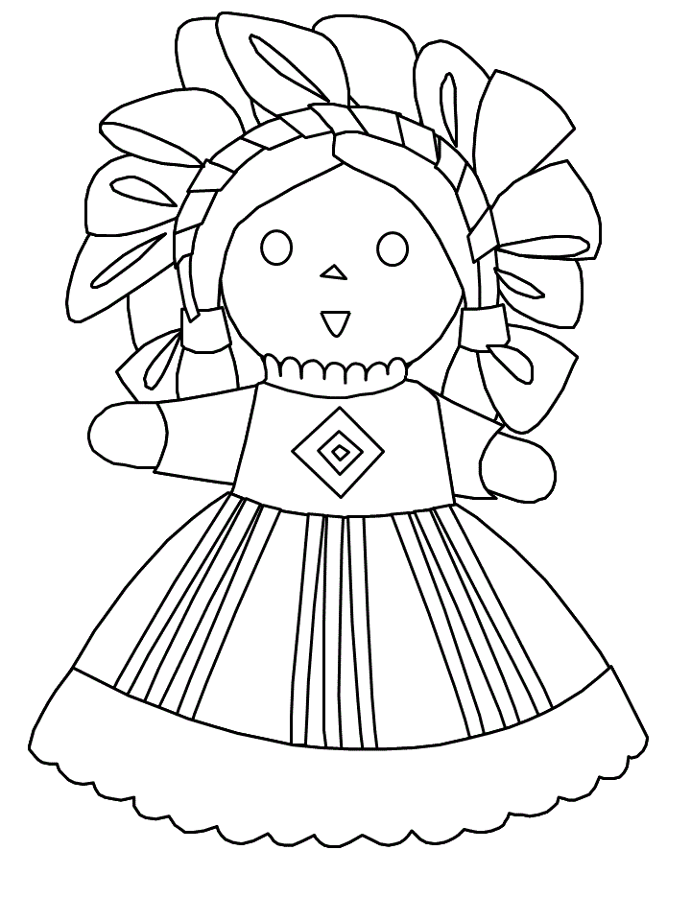

20
20
20
20
16
16
16
16
25
33
8
25
25
8
15
4
4
15
15
4
4
4
4
7
7
7

RG-PRI-02-03
VERSIÓN 6
Colegio “Villa de las Flores” S.C.
“Ofreciendo una formación integral para toda la vida”
www.cvf.edu.mx

PLAN DE CLASE/NOTA TÉCNICA
NIVEL: PRIMARIA

1.- NOMBRE DEL PROFESOR: Fernanda Torres Álvarez.
GRADO: 2° GRUPO: A
2.- ASIGNATURA: VIDA SALUDABLE.
3.- TRIMESTRE: 1°
4.- SEMANA: DEL 03 AL 07 DE OCTUBRE
5.- TIEMPO: 20 MIN.
6.- TEMA: EL SISTEMA OSEO
7.- PROPÓSITOS: Reconocer el funcionamiento del cuerpo humano y practicar medidas de cuidado personal como parte de un estilo de vida saludable.
8.- COMPETENCIA: : Reconocer el funcionamiento del cuerpo humano y practicar medidas de cuidado
9.- APRENDIZAJE ESPERADO: Reconoce los órganos de los sentidos, su función, y practica acciones para su cuidado.
10.- CONTENIDOS: El sistema oseo
11.- RECURSOS: Explicación docente
12.- MATERIALES: Libreta, lápiz, goma y sacapuntas.
13.- IMPLEMENTACIÓN DE ACCIONES DEL P.E.M.C. (EN PROCESO DE AUTORIZACION)
14.- INICIO: El día de hoy conoceremos el sistema óseo
- Actividad rompe hielo: ¿Qué imaginas al escuchar sistema óseo?
- Preguntas introductorias: ¿Qué imaginas al escuchar sistema óseo?
15.- DESARROLLO: Hoy conoceremos el sistema óseo escribiremos lo siguiente en la libreta.
Qué es el sistema óseo. El sistema óseo es una especie de armazón sólido que incluye todos huesos del cuerpo humano y sirve de soporte de los músculos y tejidos blandos del organismo.
Está formado por 206 huesos y se encarga fundamentalmente de proteger los órganos y dar movimiento al cuerpo juntamente con el sistema muscular.
Los huesos están formados por
-Sustancia osteoide
- Minerales
-Células.
16.- CIERRE:
Actividad y Tipo de organización: Individual ( ) Equipo ( ) Grupal ( X )
Realizaran un elemento de su preferencia que conforme la estructura ósea. Dentro del cuerpo humano.
(puede elegir cualquier parte que sea de su agrado, pies, manos, costillas,cráneo, etc)
17.- EVALUACIÓN: Autoevaluación ( ) Coevaluación ( ) Heteroevaluación ( )
- ACTITUDINAL: Participación activa.
- CONCEPTUAL: Comprende conceptos y ejemplos.
- PROCEDIMENTAL: Desarrolla en base a la comprensión ejercicios y actividades.

18.- TAREA: NO HAY TAREA

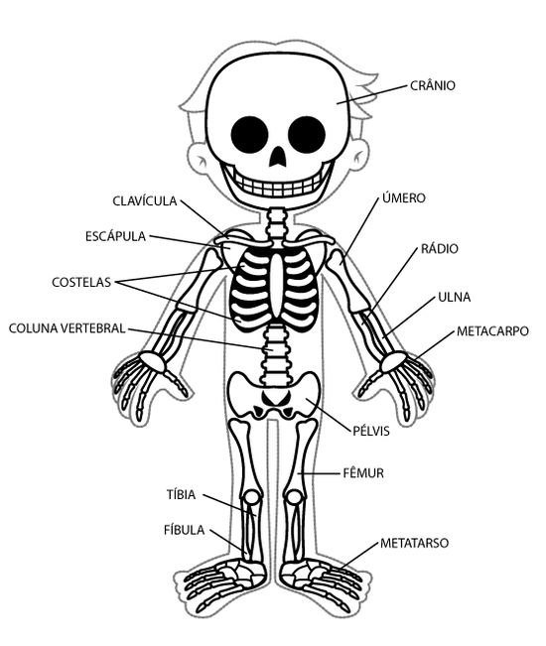
CRANEO
COLUMNA

